**3.1作業產能規劃**

產能規劃是提供一種方法來確定由資本密集型資源--設備、工具、設施和總體勞動力規模等--綜合形成的總體生產能力的大小，從而為實現企業的長期競爭策略政策提供有力的支持。產能規劃所確定的生產能力對企業的市場反應速度、成本結構、庫存策略以及企業自身管理和員工制度都將產生重大影響。

首先，欲對一間公司進行產能規劃，必須對下面一些相關名詞及基本概念做進一步的認識與了解。

**產能(Capacity)**

產能在字面上的意思是:持有、接收、或容納的能力。而在不同的領域又有不同的意涵。例如在一般企業，產能指的是在特定期間內，系統可以達到的目標產量。而在服務業則可能指的是店家從中午到晚上關門這之間可以服務的顧個人數、翻桌率...等等。

透過下表我們可以知道，不同的企業類型，產能衡量的方式皆有所不同。舉例來說，在服務業方面，餐廳的投入為桌數而其產出則是每天供餐飲數；電影院的投入以座位數來計算，而其產出則是每天表演場數。而製造業其投入則是以人工小時或是機器小時來計算，產品則為產出。

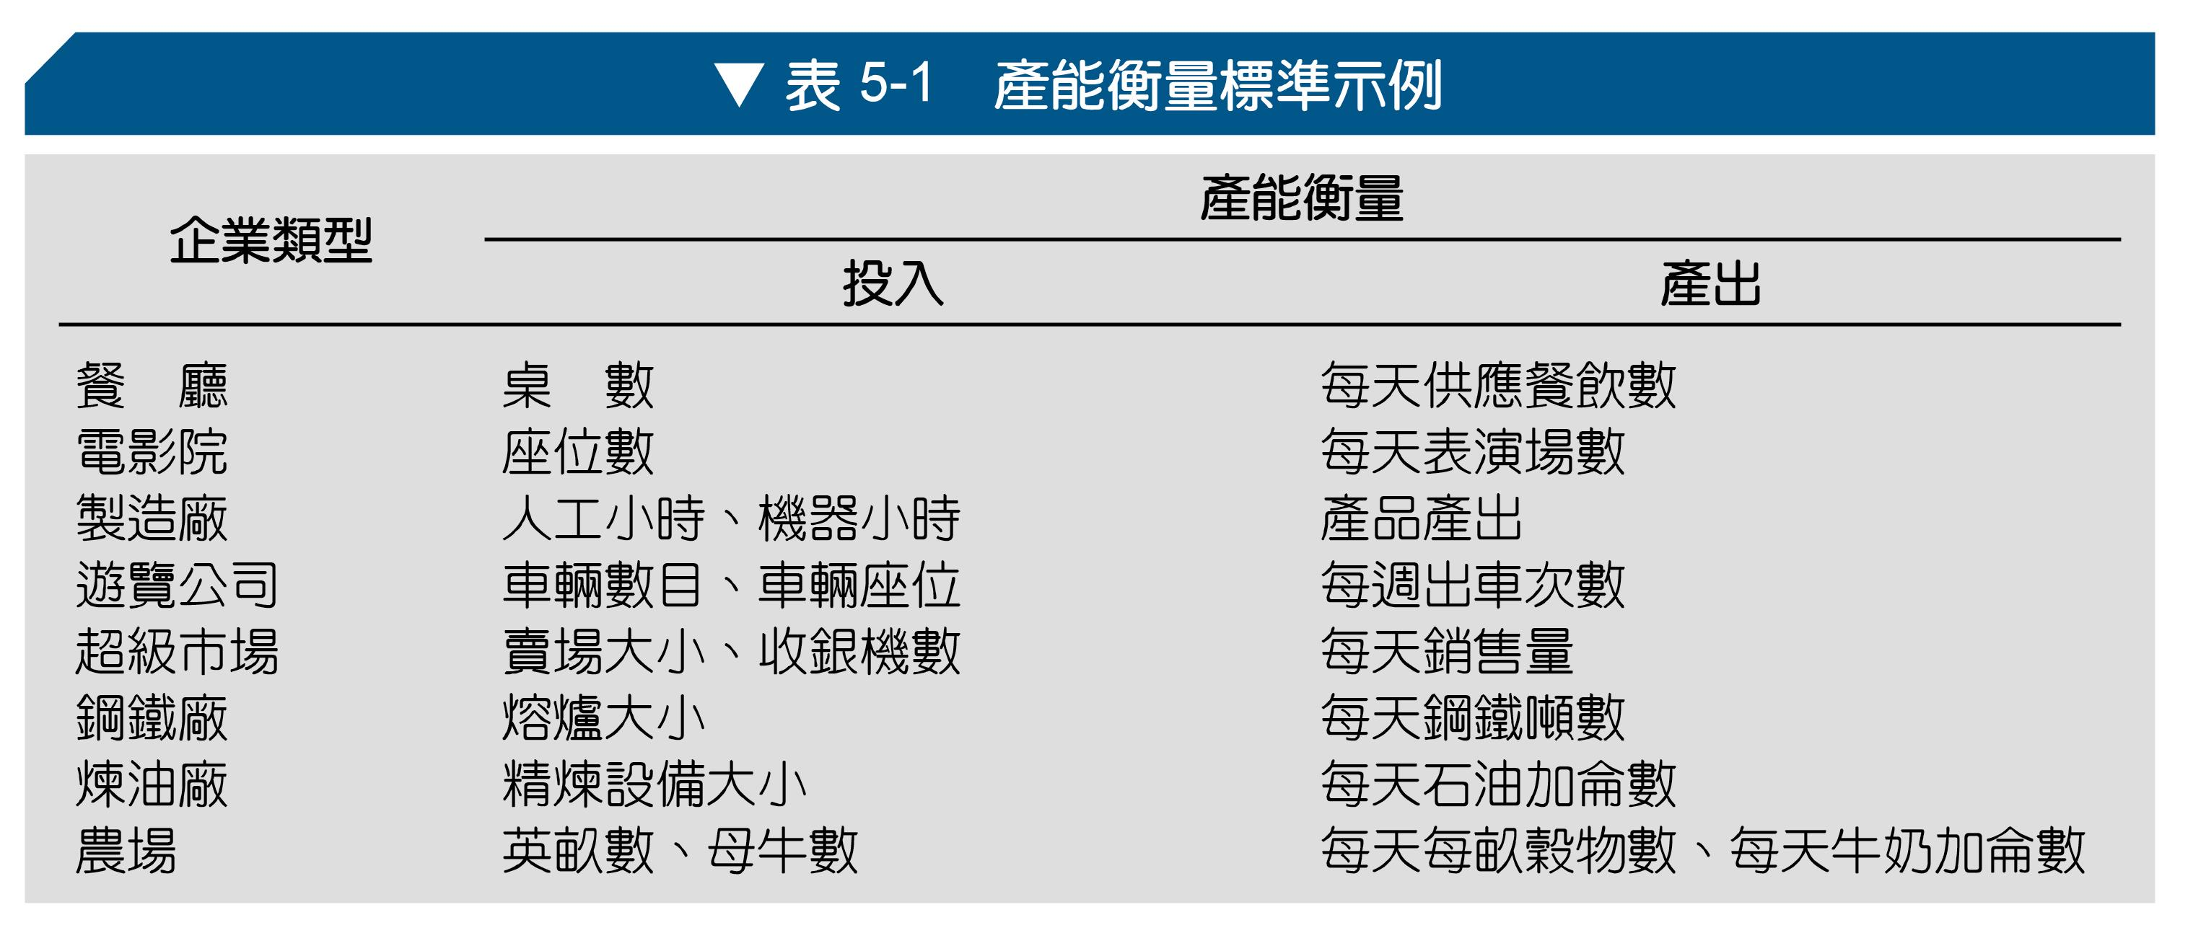

有了產能的基本認知後，我們再來要介紹產能規劃的相關概念。產能規劃即是決定所需之資本密集資源的總體產能水準。由於管理者需要掌管產能的有效使用，因此產能規劃相當重要。因為若其規劃不慎導致產能不符合需求，公司將會因為服務緩慢而無法達到顧客需求;另方面，若是產能超過需求，則可能會造成供過於求使得存貨過多..等問題發生。

在欲進行產能規劃之初，管理者應先思考幾個問題。第一，需要何種產能? 第二，需要多大的產能? 第三，何時需要該產能? 透過這些問題，使管理者對產能的規劃有一個初步的想法，便於之後更深入的規劃。

另外，產能規劃以時間區間的不同分為短期、中期、長期。以下將分別概述各區間的特色與性質:

長期: 計劃中涉及的生產性資源需要一段較長時間才能獲得，也將在一段較長的時間內消耗完畢，如建築物、設備、物料設施等等。長期計劃需要高層管理者的參與和批准。長期計劃是基於對企業的長遠利益的考慮而制定的產能計劃。

中期: 計劃是指在半年至18個月的時間內製定的月計劃或季度計劃。這裡，雇員人數的變化（招聘或解雇）、新工具的增加、小型設備購買以及轉包合同的簽訂等情況發生時，中期計劃可能需要調整。

短期: 計劃是指小於一個月的生產能力計劃。這種類型的生產能力計劃關係到每天或每周的生產調度情況，而且為了消除計劃產量與實際產量的矛盾，短期計劃需作相應調整，這包括超時工作、人員調動或替代性生產程式規劃等。

**3.2產能規劃概念**

**產能利用率**

意即實際生產能力到底有多少在運轉發揮生產作用。舉例來說，一間汽車工廠的設計產能 = 每天卡車2200輛，其實際產出 = 每天卡車1800輛 ，透過下面的計算公式可得到其產能利用率為81.82%。

下表，則是台塑工業於2010年公布其製造產品的產能利用率。

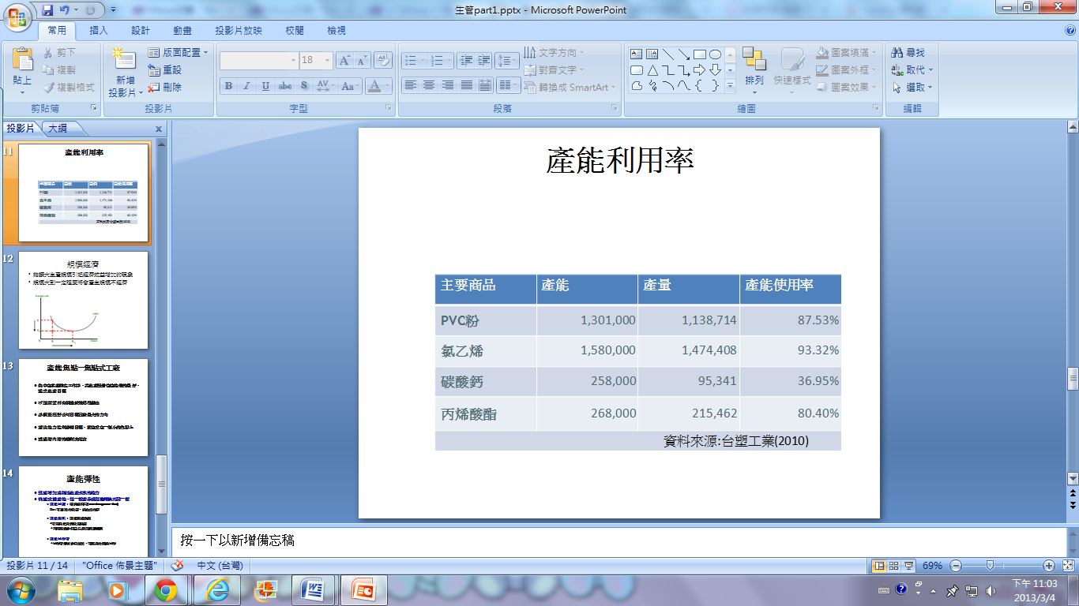

透過表格，我們可以看到其中氯乙烯的產能使用率偏高，而碳酸鈣的產能使用率則是偏低。當產能利用率的過低，造成人員、生產設備的閑置及成本的浪費；另外，產能利用率亦可評估產能擴充的需求程度，若產能利用率過高，可能表示產能有擴充的必要性，擬定擴充計劃，以免受限於固定產能而影響交期。因此，管理者可以透過產能使用率，對過去的規劃做一個檢討修正，對生產產品的資源配置做一個更適當的調整並有效的發揮。

規模經濟

係指廠商的平均生產成本隨著廠商或產業規模擴大而下降。從下圖可發現當產量Q往Q2移動，平均單位成本將下降，達到規模經濟。但這並不僅僅意味著生產規模越大越好，因為規模經濟追求的是能獲取最佳經濟效益的生產規模。一旦企業生產規模擴大到超過一定的規模，邊際效益卻會逐漸下降，甚至跌破趨向零，乃至變成負值，引發規模不經濟現象。

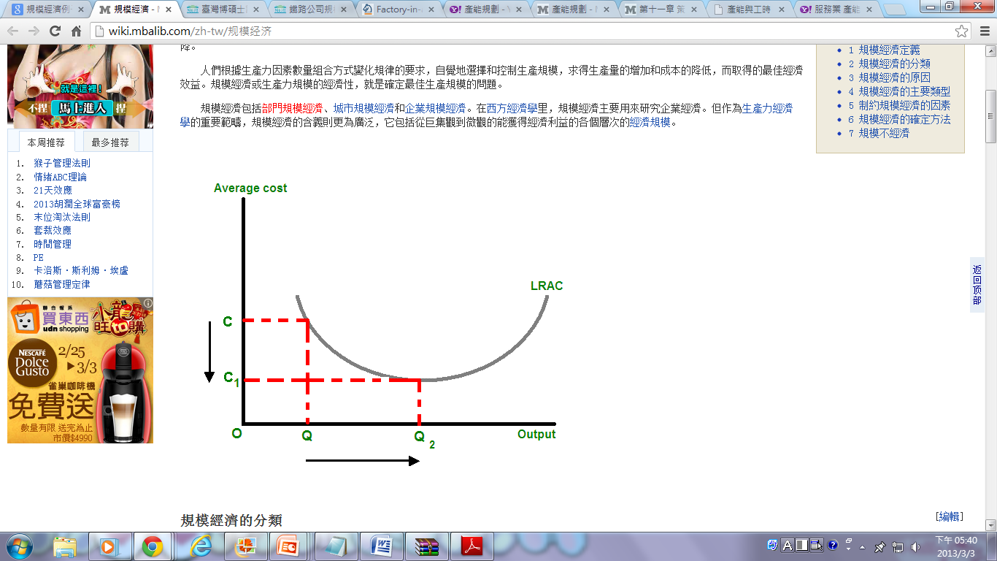

產能焦點

集中在某些特定工作時，其生產設備往往能做的最好，達成生產目標。事實上，要求工廠同時成功控制多樣目標並不容易，因此應該就注重在一個小的焦點上，就其專注的領域好好發揮產生對公司目標卓越的貢獻。

產能彈性

迅速增加或降低生產水準的能力或是可以快速改變產能，從一種產品或服務轉換到另一種的能力。又依照不同性質分為彈性工廠、彈性流程及彈性勞工。彈性工廠係指透過可以移動及重新組裝的設備、組合牆，使工廠能快速的移動或是調整。彈性流程則是透過彈性製造系統，可簡易重新設定設備或是可以同時製造多樣商品達到範疇經濟。彈性勞工則是指勞工具有相當多樣的技術能力，可以容易地達成授予指派的任務。

改變產能需要考慮到很多,其中最重要的的三點分為:1.維持系統平衡2.產能擴充的頻率 3.使用外部的產能

接下來會依序來探討三個重要點考慮因素:  
第一個維持系統平衡:

系統平衡中有所謂的完美平衡,什麼是完美平衡呢??就是第一階段的產出提供正確的投入給第二階段,第二階段的產出提供第三階段正確的投入,但是,實務上真的有可能做到嗎?事實上,實務上通常不可能也不需要這樣完美的系統平衡,原因有可能是

1. 每個階段的作業水準經常不同,像是第一階段雖然pass給第二階段100個商品,但在第二階段可能會因為一些失誤造成瑕疵品,使第二階段沒有辦法產出100個商品
2. 產品的需求和流量的變化也會導致系統不平衡

而我們要怎麼處理不平衡呢?其實有許多種方法:

第一種是在遇到瓶頸的工作站貨生產線增加產能,像是加班、和別的廠商租用設備,或是透過外包採購。

第二種是設置緩衝存貨。

第三種是增加瓶頸部門的設備。

第二個要考慮的重點為產能擴充的頻率:

分為兩種情況,頻繁擴充或不頻繁擴充,而這兩種情況都需要考慮其成本的問題,像是頻繁擴充的話也須付出高昂的成本,像是人力訓練,購買新設備等等,而不頻繁擴充也須付出成本,因未在任何超能產能未備使用前,皆須視為間接費用,以下這個圖就可以經楚的看出成本上的差異:



第三個重點為作業與供應產能的外部資源:

因為有時候企業不擴充產能,而選擇使用現成的外部產能,最常見的方式即為外包及分享資源。像是外包最有名的案例即是DELL電腦專注於設計及販售,而將生產與製造外包給其他廠商；分享產能就像是一些國內航空公司聯盟,在不同的需求季節飛行不同的路線並交換飛機,甚至調度飛機的使用。

考量完之後就要決定產能的需求，決定產能的需求分為三個步驟：

而再決定產能需求前我們必須先了解什麼是緩衝產能，緩衝產能是公司通常在計畫需求及實際產能前之間設計一個落差，保留緩衝的產能。而緩衝產能有分為正及負。

以下利用一個個案來說明：

Stewart 公司生產了兩種味道的沙拉醬 ：Paul 和 Newman，兩者的包裝都有瓶裝或一人份塑膠袋裝，管理者希望能確定在未來五年設備和勞動力的需求量 。

* 步驟一 : 預測

行銷部門進行促銷活動，提供資料讓我們可以估算出未來五年的需求預測



* 步驟二 : 計算

我們必須計算設備及人力需求，去符合生產線的預測。分別蒐集和計算瓶裝作業和袋裝作業的資料

1. 瓶裝作業

-機器：3部瓶裝機器，均可生產Paul和Newman的包裝

-產能：每部機器可包裝150,000瓶/年，需要2個操作員

-人力：目前有6個作業員

2. 袋裝作業

-機器：5部塑膠袋裝機器，均可生產Paul和Newman的包裝

-產能：每部機器可包裝250,000袋/年，需要3個操作員

-人力：目前有20個作業員

並計算出總生產線的預測量，也就是年需求量：



再計算第一年設備和人力的需求：

瓶裝機器的總可用產能為 450,000瓶/年（3部機器*150,000/每部機器）

第一年我們只使用135/450=0.3的可用產能， 或說只用了0.3*3=0.9部機器

塑膠袋裝機器我們只使用了 300/1,250=0.24的可用產能，也就是0.24*5=1.2部機器

接下來再算人力需求：第一年操作人力需求

0.9部瓶裝機器*2個操作員=1.8個操作員

　　　1.2部袋裝機器*3個操作員=3.6個操作員

* 步驟三 : 計畫實施期間，人力及設備的需求

透過上面所討論的計算方式，計算出後面2-5年的結果



由上面這張表格我們可以看出,每一年這兩項作業的可用產能皆超出預期的需求,五年來的產能緩衝皆為正值。

最後採用決策樹進行產能決策

什麼是決策樹?

決策樹就是一個圖形化模型，用以表達問題步驟，以及每個步驟對應情況與結果。

如何使用決策樹?

求解決策樹問題時，計算出各種方案的期望值後再選擇。

以下利用簡單的案例應用決策樹:

<案例> E-Education公司設立於芝加哥，考慮增設辦公室空間，以下有三項方案可通選擇。

方案1:芝加哥原辦公室續租兩年後，搬移至芝加哥新租辦公室或是美國中西部。

(原辦公室租期為兩年，兩年後必須搬離。原辦公室租金為每年75萬美元；搬移至新辦公室之搬移成本為20萬美元，而其租金為每年65萬美元；遷移至美國中西部成本為100萬美元，每年租金為50萬美元。)

方案2:直接搬移至芝加哥新租的辦公室。

(搬至新辦公室成本為20萬美元，每年租金為65萬美元。)

方案3:將辦公室遷移至美國中西部。

(遷移成本為100萬美元，每年租金為50萬美元。)

其他資訊:未來兩年公司仍然存活機率為75%，且此次決策實行時間為五年。

* E-Education決策樹示意圖:
* 步驟一:計算各方案之成本

方案1-1:芝加哥原辦公室續租兩年且公司存活，而後搬移至芝加哥新租辦公室。

兩年原辦公室租金共150萬，遷移到新辦公室成本20萬，三年新辦公室租金共195，總成本為365萬。

方案1-2: 芝加哥原辦公室續租兩年且公司存活，而後搬移至美國中西部。

兩年原辦公室租金共150萬，遷移到美國中西部成本100萬，三年中西部辦公室租金共150，總成本為400萬。

方案 1 : 芝加哥原辦公室續租兩年但公司倒閉。

兩年原辦公室租金共150萬，總成本為150萬。

方案 2 : 直接搬移至芝加哥新租的辦公室且兩年後公司存活。

搬至新辦公室成本為20萬美元，五年每年租金共325萬美元，總成本為345萬。

方案 2 : 直接搬移至芝加哥新租的辦公室但兩年後公司倒閉。

搬至新辦公室成本為20萬美元，兩年每年租金共130萬美元，總成本為150萬。

方案 3 : 將辦公室遷移至美國中西部且兩年後公司存活。

遷移成本為100萬美元，五年租金共250萬美元，總成本為350萬。

方案 3 : 將辦公室遷移至美國中西部但兩年後公司倒閉。

遷移成本為100萬美元，兩年租金共100萬美元，總成本為200萬。

* 步驟二:計算各方案期望值 (存活成本x存活機率 + 倒閉成本x倒閉機率)

方案1-1 : 365萬x0.75 + 150萬x0.25 = 3112500

方案1-2 : 400萬x0.75 + 150萬x0.25 = 3375000

方案 2 : 345萬x0.75 + 150萬x0.25 = 2962500

方案 3 : 350萬x0.75 + 200萬x0.25 = 3125000

* 步驟三:評估，選擇成本期望值最低者，即為方案2，直接搬移至芝加哥新租的辦公室。

**3-4服務業與製造業產能規劃的差異**

許多服務業產能規劃的限制和製造業情況是相似的，但其中仍有許多差異。

服務業產能往往取決於時間、地點，且其需求變化相較於製造業而言更為動態，而產能利用率更是直接影響服務的品質。

以下探討三點服務業產能相較於製造業而言更加重要的三點差異:

1. 時間:服務無法儲存以供後續使用。

服務無法儲存，必須要在需要時立即提供服務。例如高鐵公司今天的座位票沒有賣出，亦因時空背景時點已不相同而不能供後續使用。

1. 地點:產能必須位於顧客附近。

對顧客而言，產能必須配合顧客需要，立即提供。例如7-11是以提供便利性為主的企業，因此7-11廣設店面讓顧客能夠輕易取的便利性。

1. 需求變動:服務業需求變動程度大於製造業，有三點原因，第一，服務無法儲存，因此無法緩衝需求變動變化；第二，服務是直接與顧客互動，因此在服務流程中因不同體驗或是互動次數不同，而使產能需求有較大的變異；第三，服務需求直接受到顧客行為影響，因此需求的變動相較於製造業而言是相當短的。

規劃服務業產能水準則必須考量服務利用率和服務品質之間的關係。

在圖中兩軸分別是平均到達率(接受服務的平均顧客數)和平均服務率(在最大產能利用率下可以服務的平均顧客數)。在圖中最大產能利用率是70%，未達100%，表示還有足夠的時間服務顧客，也保留一些產能做為緩衝。在圖上左上的無服務區表示準備來接受服務的顧客多於可服務的顧客數，因此會有一些顧客沒有辦法得到立即的服務。

**3-5結論**

策略產能規劃是使組織的資源能力滿足長程需求預測的投資決策，然而選擇擴充產能前必須要考量一下幾點因素:

1. 規模經濟帶來的影響。
2. 改變設施焦點和平衡的影響。
3. 設備及人力的彈性程度。
4. 服務業特別要考慮產能變動對服務品質的影響。